Plano de Implantação

Projeto crm web



# Índice

Índice 2

Apresentação 4

Atividades 4

Especificação técnica 4

Envolvidos 4

Pré-condições 5

Roteiro de Implantação 6

Visão geral do processo 6

Montagem dos pacotes de instalação 7

Exportação dos objetos do banco de dados 7

Exportação da aplicação CRM WEB 11

Relacão dos campos do dicionário Microsiga 11

Gravação das fontes do Microsiga 12

Procedimento de segurança 14

Backup do repositório da Microsiga 14

Backup do dicionário da Microsiga 15

Backup do banco de dados dos usuários 15

Distribuição 16

Inserção dos objetos no dicionário da Microsiga 16

Compilação das fontes do Microsiga 20

Criacao do usuario Microsiga para conexão com web services 24

Criação do usuario no banco de dados 26

Rodar scripts de objetos do banco de dados 28

Gravação do CRM WEB no IIS 29

Configuração do IIS 30

Configuração do arquivo de parametros do IIS 31

Configuração 33

Criação de um usuário Microsiga 33

Vinculação de um vendedor ao Microsiga 34

Definação dos dados do produto 36

Definação das condições de pagamento 38

Roteiro de Teste de Implantação 39

Preparação de itens 39

Memória e espaço mínimos 39

Softwares 39

Internet e vpn 40

Usuário 40

Permissões para usuário 41

Distribuição 42

Arquivos e cópias de segurança 42

Criação, gravação e compilação de objetos 42

Gravação da aplicação 43

Testes finais 43

Funcionamento da aplicação 43

Roteiro de FallBack 44

Anexo 45

# Apresentação

## Atividades

Preparação de pacotes, backups de arquivos, distribuição, configuração e testes.

## Especificação técnica

|  |  |
| --- | --- |
| **Início** | 00/00/0000 00:00 |
| **Duração** | 00h00min |
| **Local** | Intermed – Nações Unidas |
| **Responsáveis** | Marcelo Piazza e André Almeida, |
| **Ambiente de destino** | ( )Produção Assistida (X)Produção Final |
| **Finalidade** | (X )Inovação ( )Evolução ( )Prevenção ( )Correção |
| **Modelo da Aplicação** | ( )Stand Alone (X)Cliente/Servidor (X)n Camadas (X)Web |
| **Distribuição** | ( )Navegador ( )Cliente (X)Aplicação (X)Componente Web (X )Componente BD |
| **Componentes** | Vide anexo |

## Envolvidos

AGILITY SOLUTIONS

* **Marcelo Piazza**

Desenvolvedor

* **André Almeida**

Desenvolvedor

INTERMED

* **Janaina**

Validadora

## Pré-condições

SOFTWARE

* IIS (Internet Information Service)
* SQL Server
* Microsiga Protheus

HARDWARE

* 200 Mb de memória disponível
* 300 Mb de Disco

REDE

* Conexão com a internet
* VPN (Virtual Private Network) configurada para os usuários
* Disponibilidade de acesso entre servidor web x servidor de banco de dados de produção
* Disponibilidade de acesso entre servidor web x servidor ws Microsiga de produção

ACESSOS

* Usuário Microsiga com privilégio de administrador
* Usuário Microsiga com perfil de manutenção do módulo faturamento (Produtos, Condições de Pagamento, Clientes, Vendedores, Orçamentos)
* Usuário de rede com permissões para gravação na pasta da aplicação IIS
* Usuário de rede com permissões para configuração da aplicação IIS
* Usuário de banco de dados com privilégio de administrador

# Roteiro de Implantação

## Visão geral do processo

**I Montar Pacotes de Instalação**

**Desenvolvedor**: Exportar objetos (Stored Procedures) do banco de dados

Exportar aplicação Web

Gravar fontes (. prw) do Microsiga

Relacionar campos do dicionário Microsiga

**II Procedimentos de segurança  
Help Desk do Microsiga**: Fazer backup do repositório Microsiga

Fazer backup do dicionário Microsiga

Fazer backup do banco de dados de usuários

**III Distribuição**  
**Help Desk do Microsiga**: Adicionar objetos ao dicionário Microsiga   
 Compilar fontes Microsiga

Criação de um usuário SIGA para conexão com web services   
 **DBA** Rodar scripts de criação de objetos (Stored Procedures) no banco de dados  
 Criar usuário com permissão de execução das procedures do projeto

**Administrador de Redes:** Gravar aplicação no servidor IIS   
 Configurar IIS  
 Configurar arquivo de parâmetros da aplicação (web.config)

**IV Configuração**   
**Help Desk do Microsiga**: Criar usuário no Microsiga que personifique um representante de vendas   
**Assistente de vendas:** Vincular usuário ao Vendedor Microsiga  
 Definir dados dos produtos

## Montagem dos pacotes de instalação

### Exportação dos objetos do banco de dados

No **SQL Server Management Studio**, clique com o botão direito na database **MRP**, **Tasks** e **Generate Scripts**.

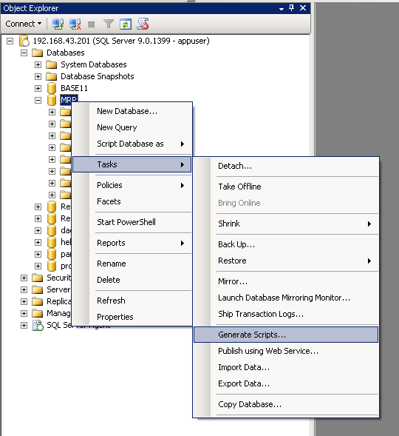

Pressione **Next**.

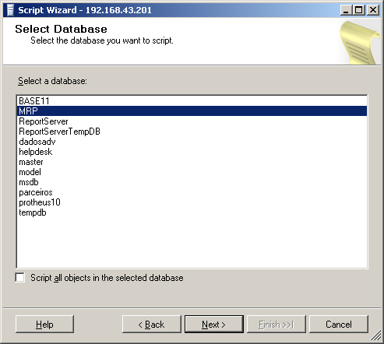

Pressione **Next** novamente.

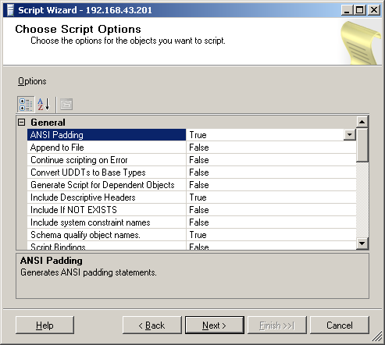

Escolha o tipo de objeto, no nosso caso **stored procedures,** e pressione **Next**.

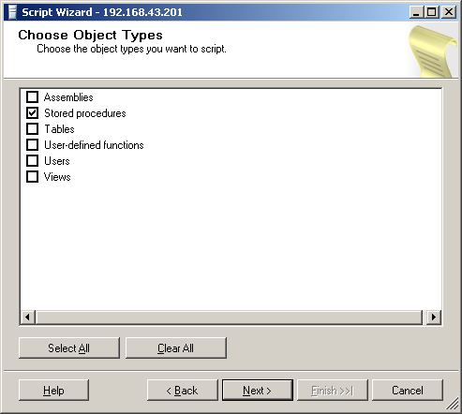

Selecione as 13 procedures* do projeto e clique em **Next**.

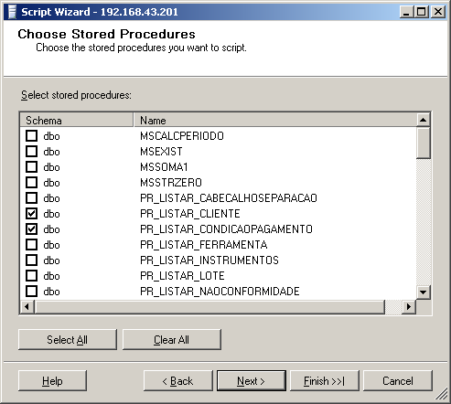

*As procedures são:

PR_LISTAR_CLIENTE

PR_LISTAR_CONDICAOPAGAMENTO

PR_LISTAR_PRODUTO

PR_LISTAR_PROPOSTA

PR_LISTAR_VENDEDOR

PR_SEL_CONDICAOPAGAMENTO

PR_SEL_CLIENTE

PR_SEL_CNPJCLIENTE

PR_SEL_PRODUTO

PR_SEL_PROPOSTACOMPLETA

PR_SEL_VENDEDORUSUARIO

PR_SEL_VENDEDOR

PR_UPD_PROPOSTA

Escolha o caminho para gerar o arquivo com a extensão .**sql** e pressione **Next**.

Na tela seguinte pressione **Finish** para concluir o processo.

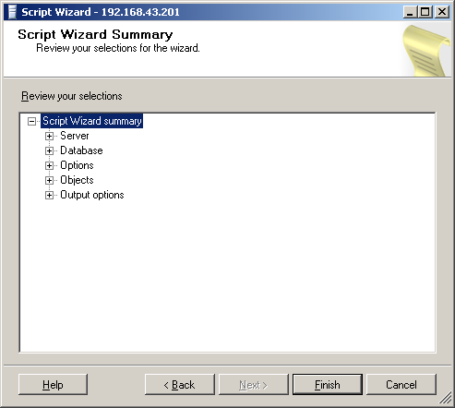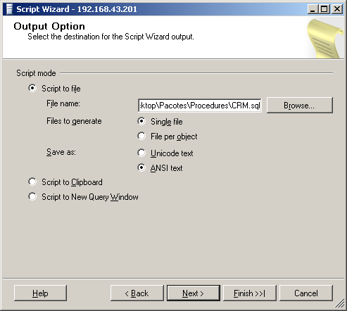

Na tela a seguir podemos constatar a geração do arquivo com sucesso.

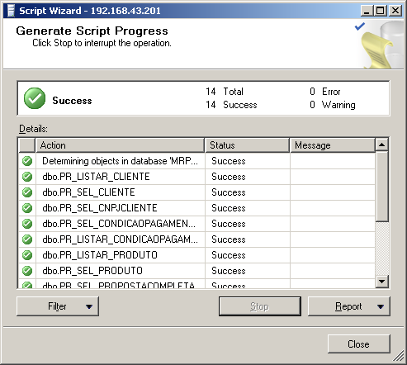

Pronto, aqui constatamos o arquivo **CRM.sql** gerado fisicamente na pasta.

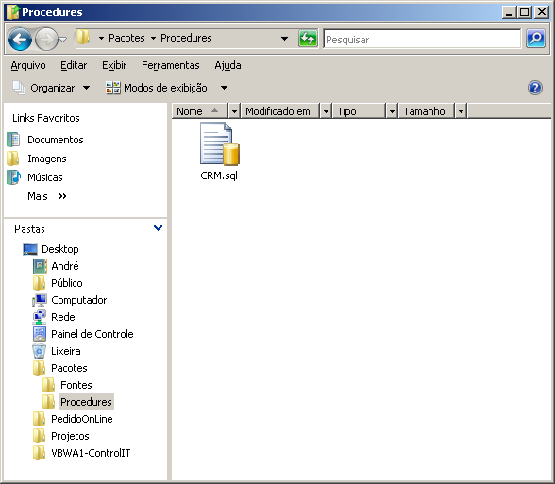

### Exportação da aplicação CRM WEB

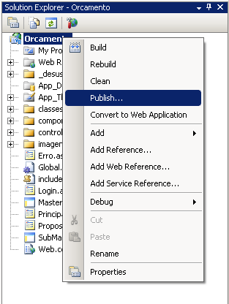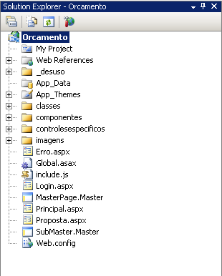No **Visual Web Developer** execute o **Solution Explorer**, clique com o botão direito do mouse em **Orçamento** e selecione **Publish**.

Depois defina o caminho para salvar o projeto e clique em **Publish**.

A seguir já podemos constatar todas as pastas e arquivos do projeto.

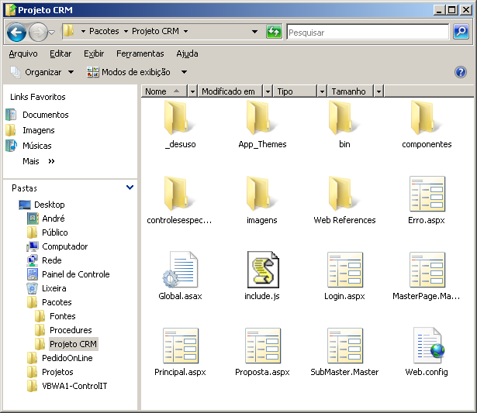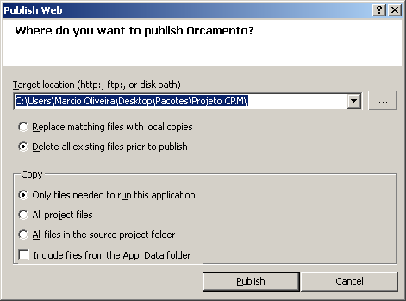

### Relacão dos campos do dicionário Microsiga

Abaixo encontramos a relação dos campos do dicionário da Microsiga.

|  |  |  |  |  |
| --- | --- | --- | --- | --- |
| **Campo** | **CJ_ORIGEM** | **E4_EXIBIR** | **B1_EXIBIR** | **A3_USUARIO** |
| **Tipo** | Caracter | Caracter | Caracter | Caracter |
| **Tamanho** | 1 | 1 | 1 | 17 |
| **Contexto** | Real | Real | Real | Real |
| **Propriedade** | 2 – Visualizar | 1 - Alterar | 1 – Alterar | 1 – Alterar |
| **Título** | Origem | Exibir | Exibir | Usuário |
| **Descrição** | Origem do orçamento | Exibir | Exibir | Usuário |
| **Lista de Opções** | M=Microsiga;W=Web | N=Nao Exibir;O=Orcamento On Line;L=Loja Virtual;A=Ambos | N=Nao Exibir;O=Orcamento On Line;L=Loja Virtual;A=Ambos |  |
| **Inic. Padrão** | M | N | N |  |
| **Consulta Padrão** |  |  |  | US3 (USUários) |
| **Uso** | Obrigatório | Obrigatório | Obrigatório |  |

DESCRIÇÃO DOS CAMPOS

**CJ_ORIGEM**: Contem a origem de criação de uma proposta de venda.

**E4_EXIBIR:** Contem as condições de pagamento.

**B1_EXIBIR:** Contem os produtos da empresa.

**A3_USUARIO:** Contem o usuário Microsiga em que está o vendedor.

### Gravação das fontes do Microsiga

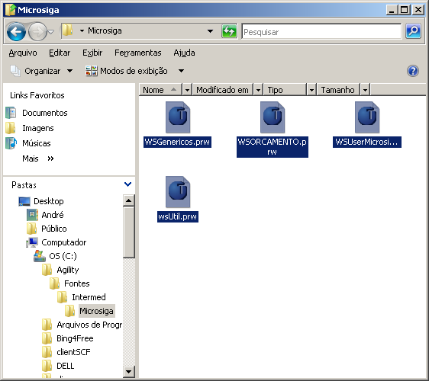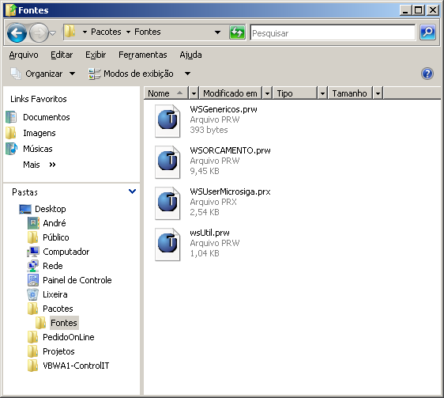Acesse a pasta onde estão contidas as fontes da Microsiga referente ao projeto CRM WEB e copie para uma pasta separada para a preparação dos pacotes.

Após realizar todos os passos de preparação dos pacotes descritos acima.

Coloque todos os arquivos numa mesma pasta para uma melhor organização.

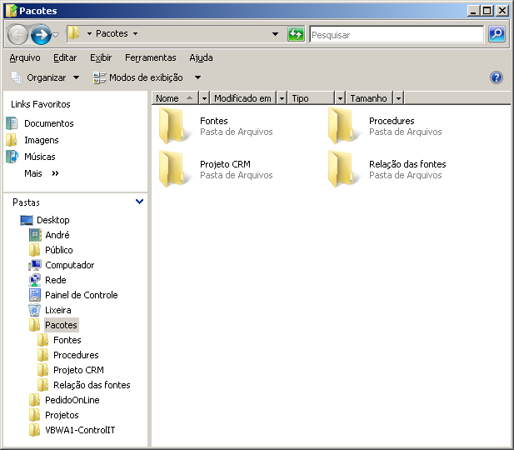

## Procedimento de segurança

As demonstrações das cópias de segurança foram feitas em ambiente de **desenvolvimento**, apenas para exemplificar o processo.

### Backup do repositório da Microsiga

Deve ser feito uma cópia de segurança do arquivo **tttp101**.**rpo** localizado na pasta **apoSCF**.

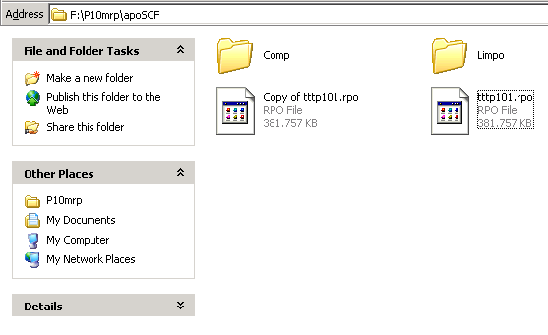

### Backup do dicionário da Microsiga

Deve ser feito uma cópia de segurança do arquivo **sigaadv**.**pss e sigapss.spf** localizado na pasta **system**.

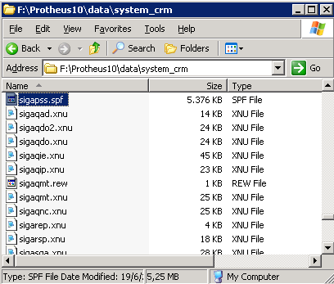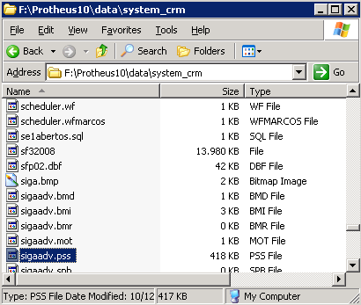

### Backup do banco de dados dos usuários

Deve ser feito uma cópia de segurança do arquivo com a extensão sx3020.**dbf** localizado na pasta **system**.

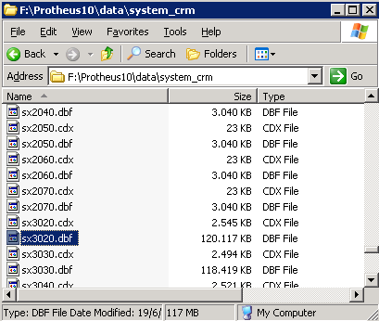

## Distribuição

### Inserção dos objetos no dicionário da Microsiga

Acesse o **Protheus** no módulo **configurador** e clique em **Ok**.

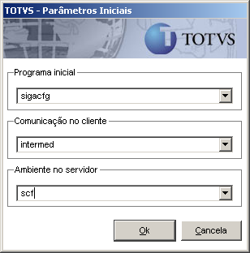

Digite a **senha** de acesso e clique em **Ok**.

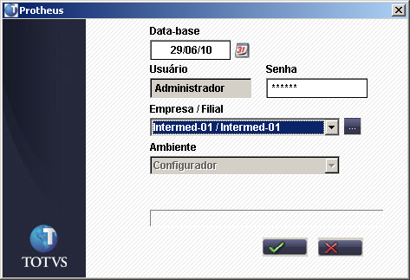

No menu lateral, selecione **Base de Dados**, **Dicionário** e **Base de Dados**.

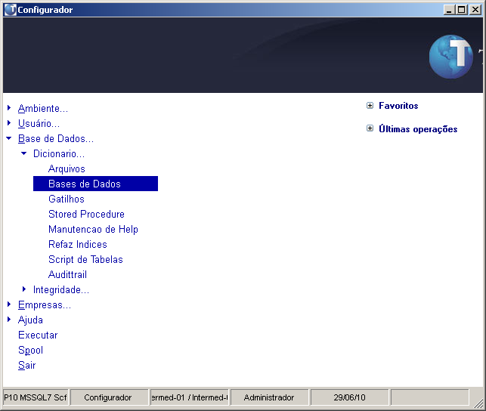

Selecione **Dicionário de Dados** e clique no desenho da **Lupa** acima.

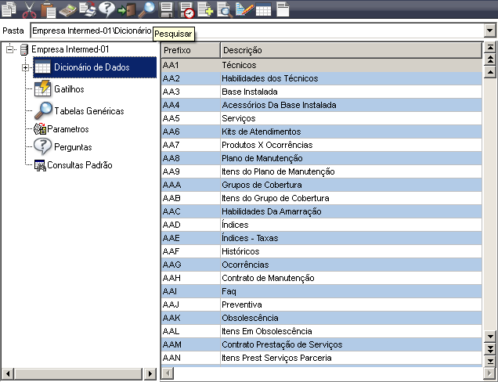

Digite **scj** e clique em **Procurar**.

Após encontrá-lo SCJ na tabela ao lado direito, clique no desenho de **editar**.

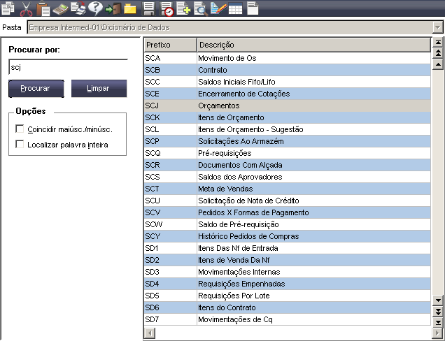

Será aberto uma nova janela, depois disso selecione no menu lateral **Campos** e clique em **Incluir**.

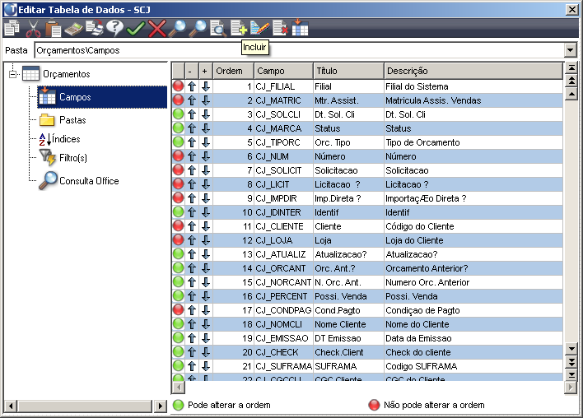

Preencha os itens abaixo referentes a cada campo que consta na tabela de relação feita no passo anterior.

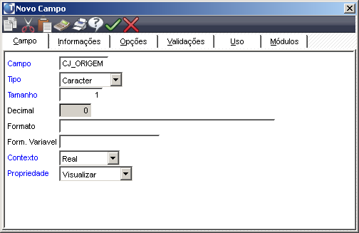

Pronto, agora os objetos estão adicionados no dicionário Microsiga.

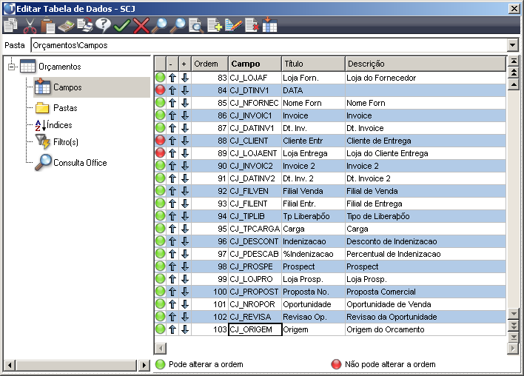

### Compilação das fontes do Microsiga

Acesse o aplicativo **Totvs Development Studio**, clique em **Projetos** e depois em **Novo**.

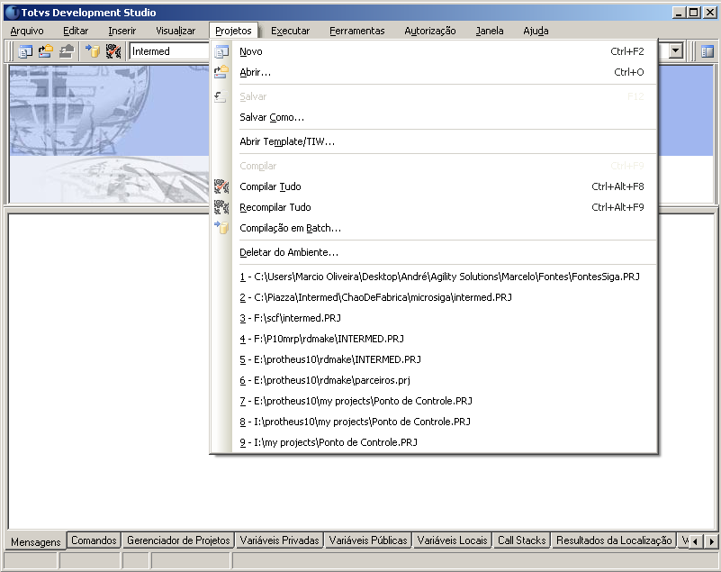

Será exibido um novo grupo de projetos.

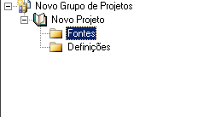

Na seqüência clique em **Fontes** com o botão direito do mouse, depois selecione **Adicionar arquivos.**

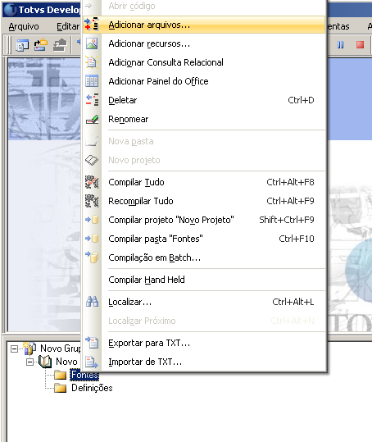

Selecione as fontes (.prw) e depois clique em **Abrir**.

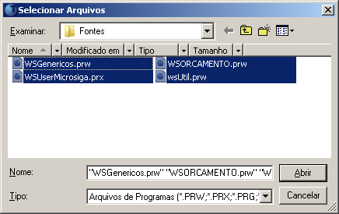

As fontes serão exibidas na seguinte maneira abaixo.

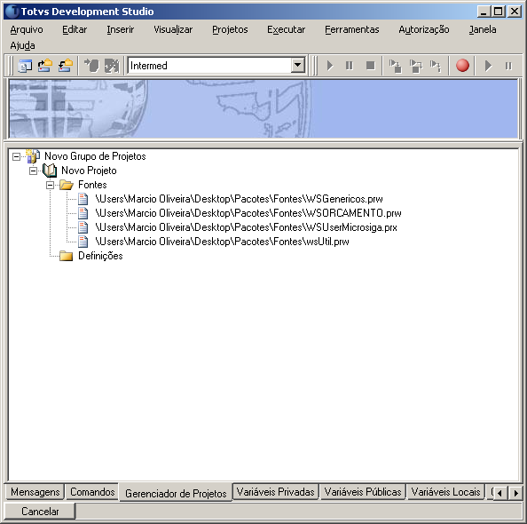

Na sequencia clique em **Fontes** e **Compilar Tudo**.

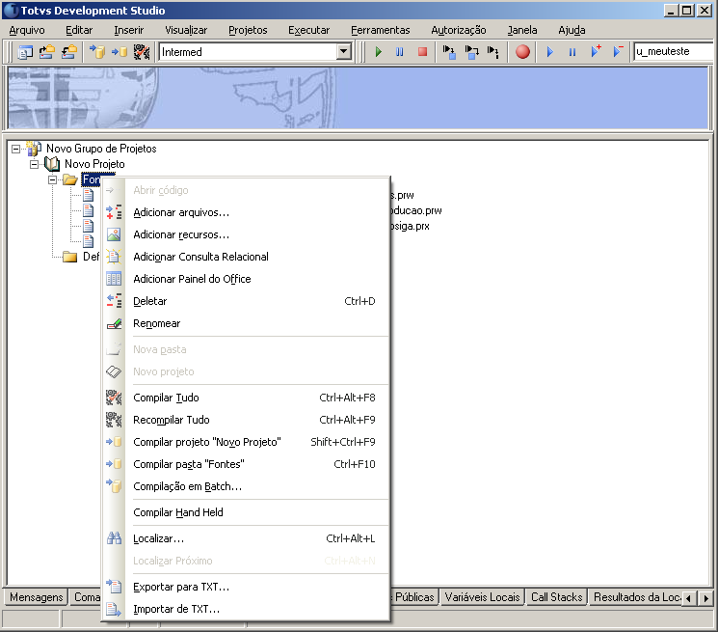

Digite o **usuário** e **senha** de acesso.

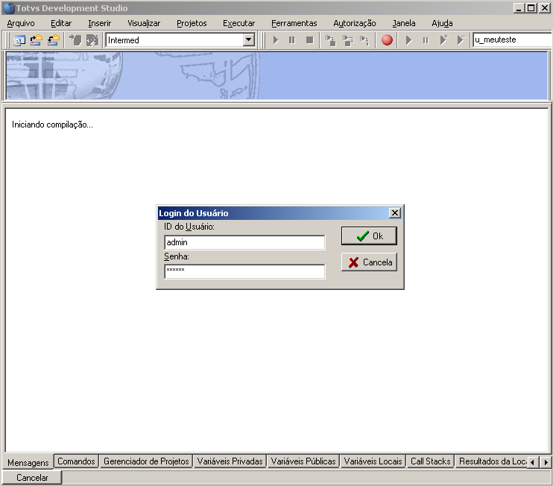

Pronto, a compilação está concretizada.

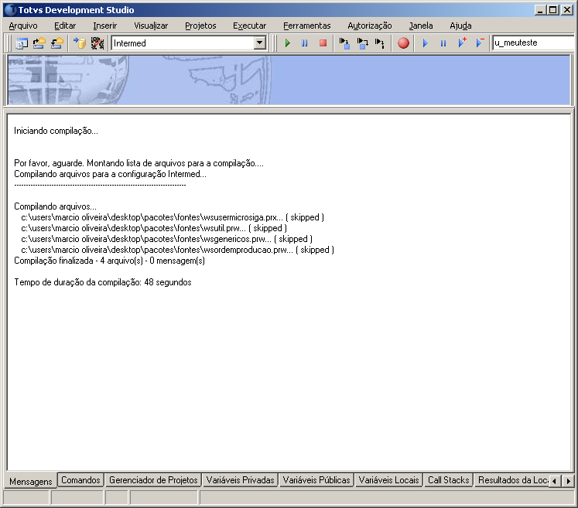

### Criacao do usuario Microsiga para conexão com web services

Acesse o Protheus no módulo configurador, após iniciar o aplicativo, clique **Usuário**, **Senhas** e **Senhas de Usuário** no menu lateral.

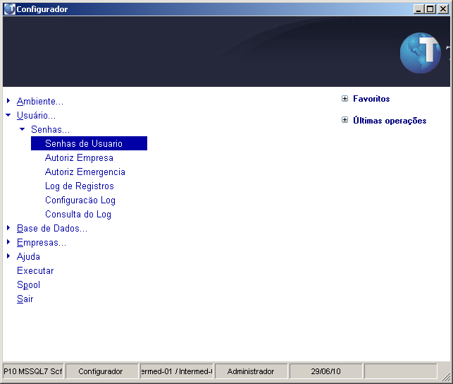

Será aberta a seguinte tela abaixo, depois clique no desenho **Incluir**.

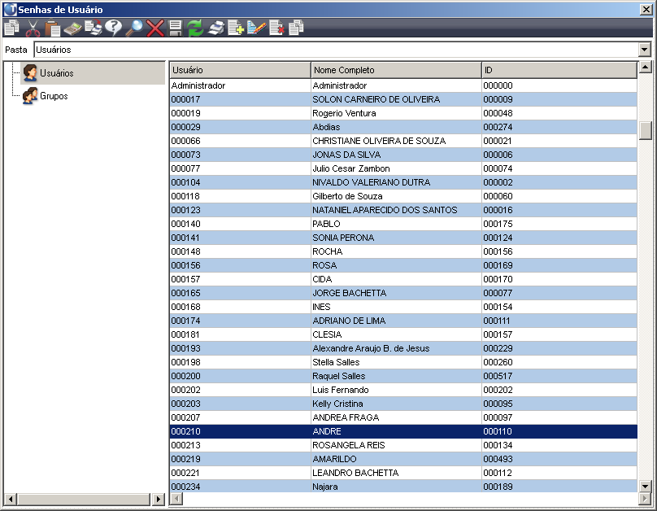

Crie o **usuário** com as suas respectivas **permissões** para que ele possa ter apenas **conexões** com **web services**.

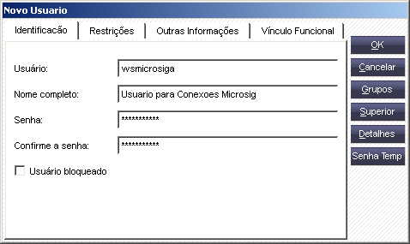

Após isso o **usuário** está incluído no **sistema**.

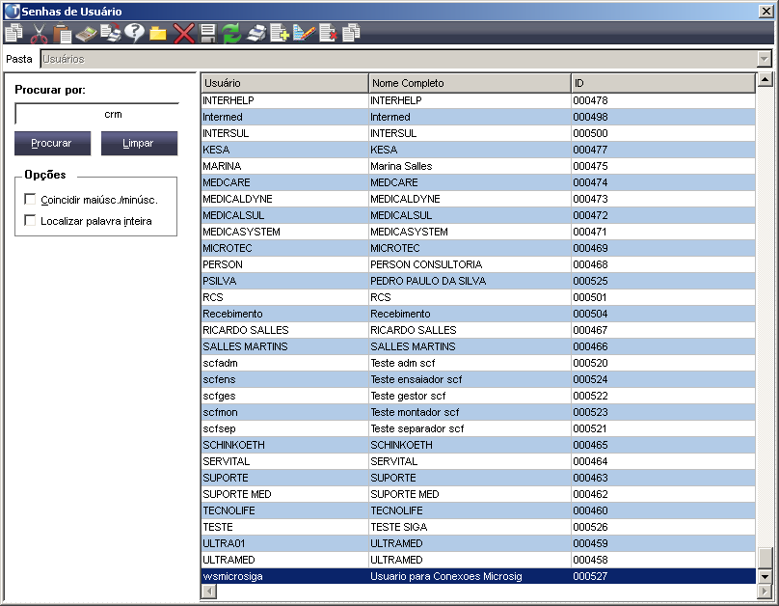

### Criação do usuario no banco de dados

Execute o **SQL SERVER**, no menu Object Explorer, selecione a pasta **Security**, depois clique com o botão direito do mouse em **Login** e em seguida clique em **New Login**.

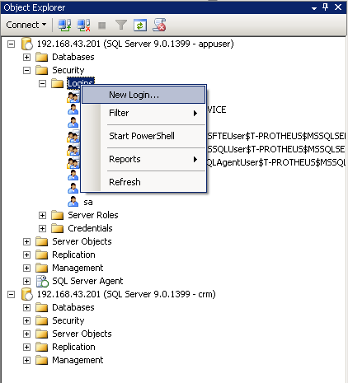

Na tela seguinte, defina o **nome** e **senha** do usuário. Também selecione a **database MRP** onde estão as procedures do projeto.

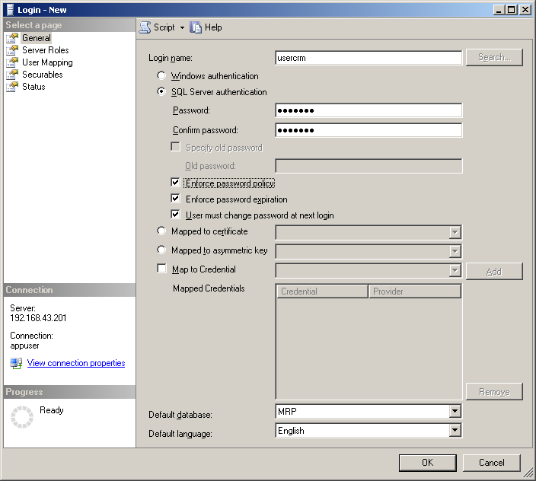

Defina o grau de permissão do usuário para que ele possa somente **executar** as procedures.

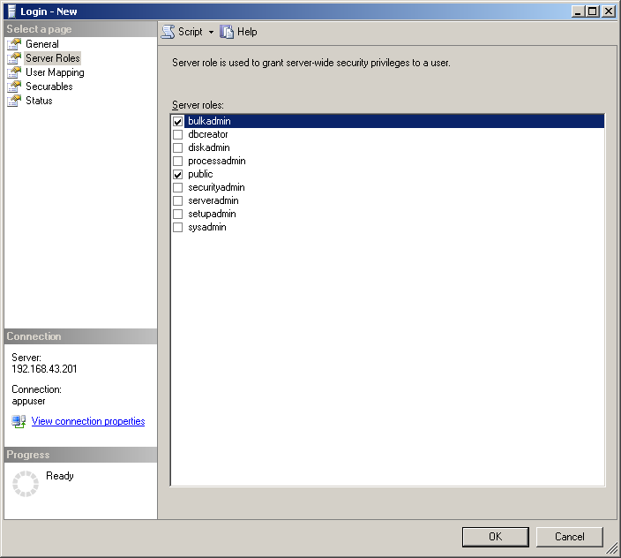

Depois clique em **Ok** para finalizar o processo. Na tela abaixo podemos constatar o usuário que foi criado.

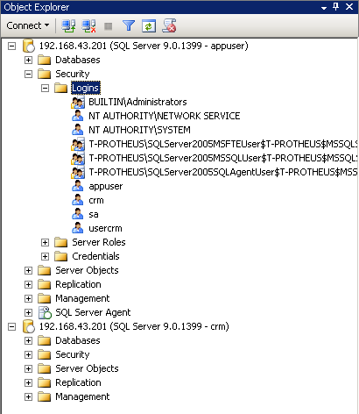

### Rodar scripts de objetos do banco de dados

Abra o arquivo com a extensão .sql gerada no passo anterior.

Verifique qual database será gravado as procedures.

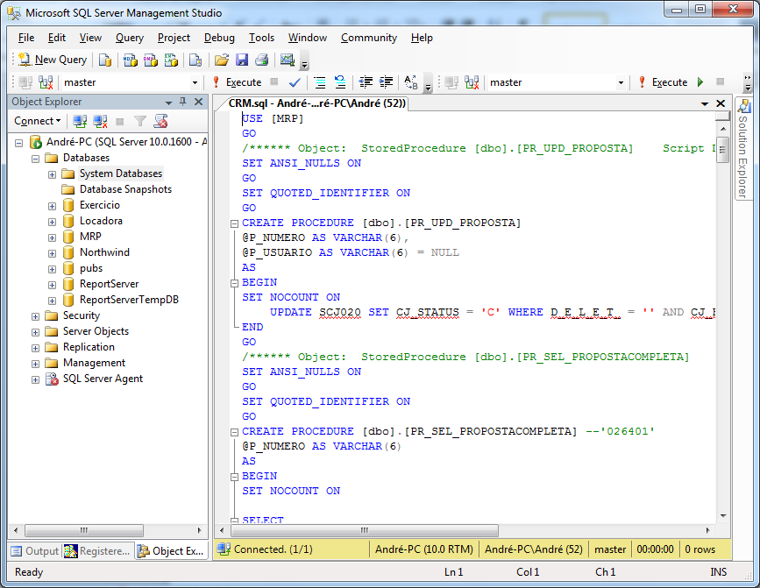

Depois acione o comando **Execute** para finalizar a compilação.

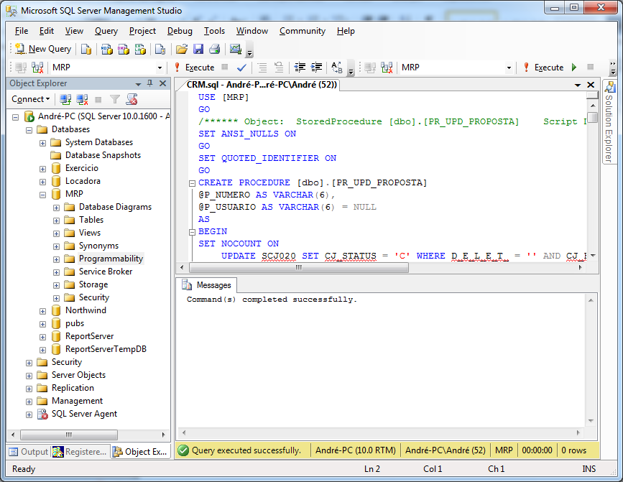

### Gravação do CRM WEB no IIS

Execute o **IIS**, clique com o botão direito do mouse em **Default Web Site**, depois clique em **Explorar**.

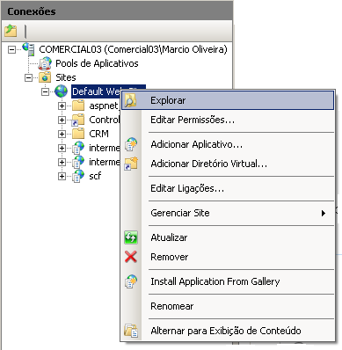

Será aberto o diretório **raiz do servidor**, adicione o **projeto** **CRM WEB** que foi separado no passo anterior.

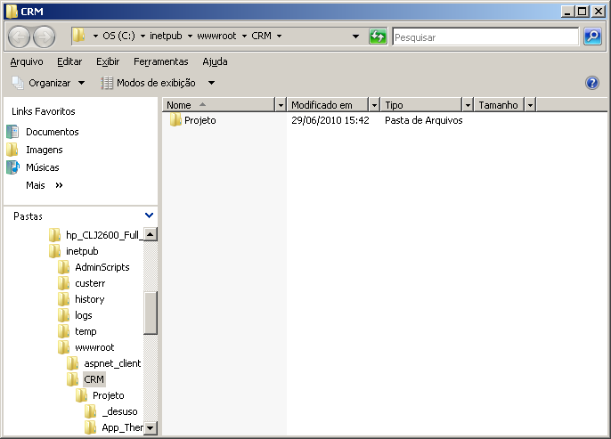

### Configuração do IIS

Converta o **diretório** do CRM WEB para **aplicativo**.

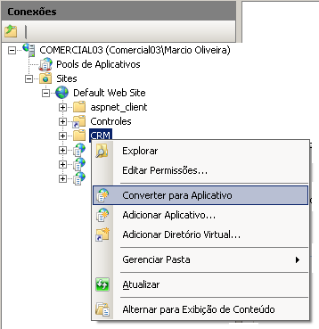

Atribua a permissão Execução para a aplicação.

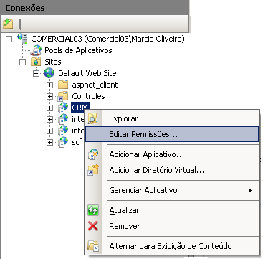

### Configuração do arquivo de parametros do IIS

Execute o arquivo **Web.config**.

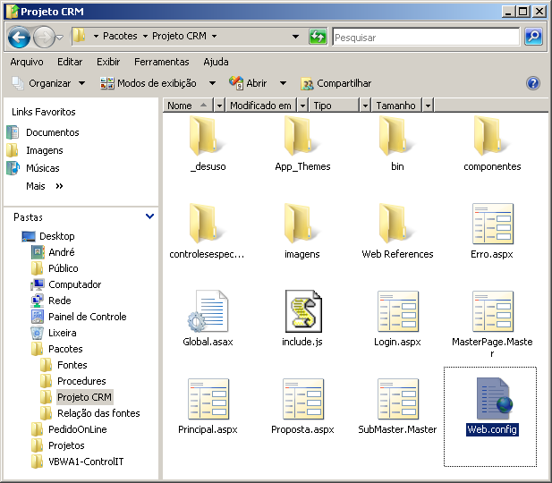

Defina o ambiente corrente para produção

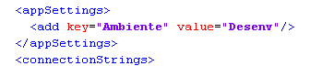

Defina a string de conexão

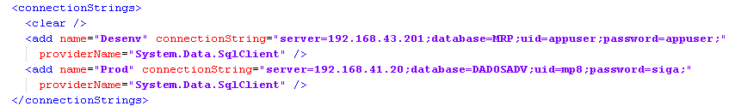

Defina a string de conexão com o web service

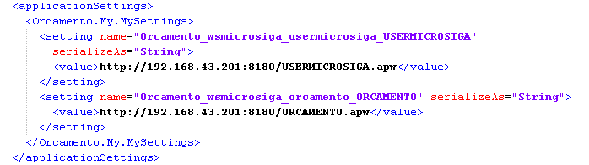

Defina o modo de depuração



## Configuração

### Criação de um usuário Microsiga

* Acesse o módulo configurador da Microsiga
* No menu lateral a esquerda, entre na rotina **Usuário**, **Senhas** e **Senhas de Usuários**.
* Será aberto uma nova janela, selecione o desenho referente a **Incluir.**

Preencha os campos da aba **Identificação**, depois clique em **detalhes**.

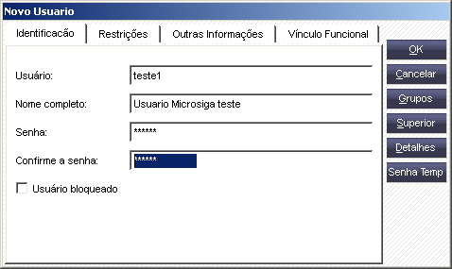

Selecione apenas uma **filial** e apenas o módulo de **faturamento**.

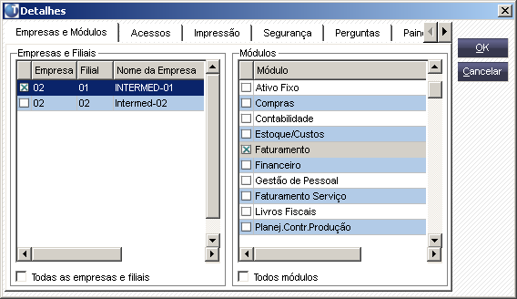

### Vinculação de um vendedor ao Microsiga

* Acesse o módulo de faturamento.
* No menu lateral a esquerda, acesse **Atualizações**, **Cadastros** e **Vendedores**.
* Caso exista, selecione um vendedor e clique em **Alterar**. Do contrário, clique em **incluir** e preencha as informações necessárias.

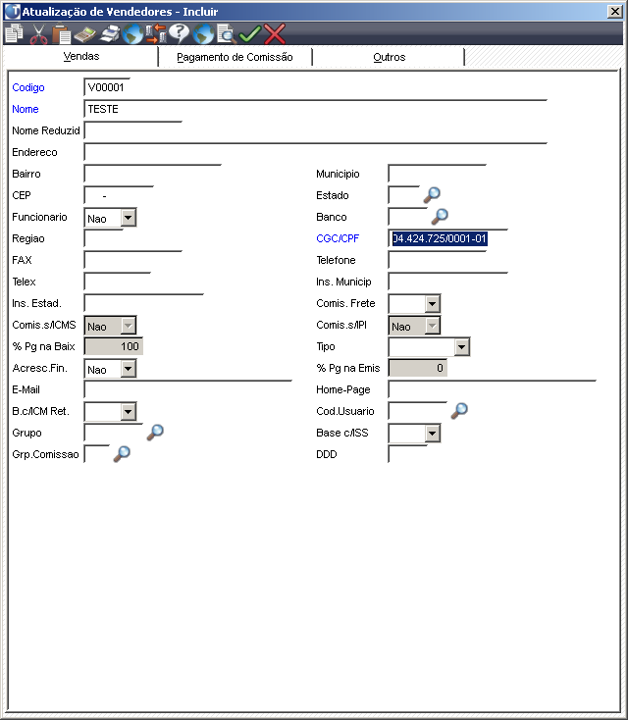

Na aba **Outros**, informe o **usuário** **Microsiga** que corresponde ao **vendedor** selecionado na **lupa** do campo **Usuário**.

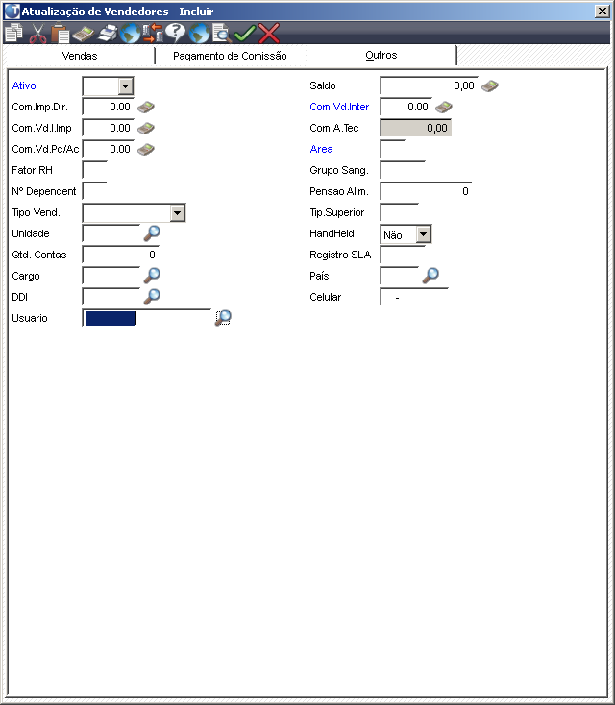

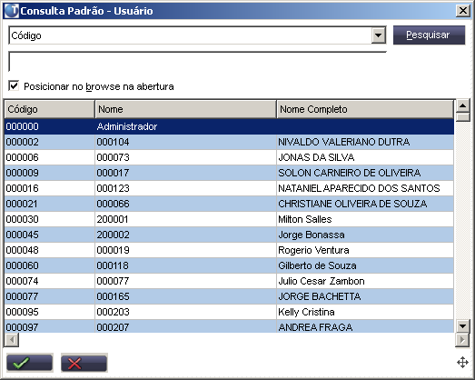

### Definação dos dados do produto

* No menu lateral a esquerda, acesse **Atualizações**, **Cadastros** e **Produtos**.
* Caso exista, selecione um produto e clique em **Alterar**. Do contrário, clique em **incluir** e preencha as informações necessárias.

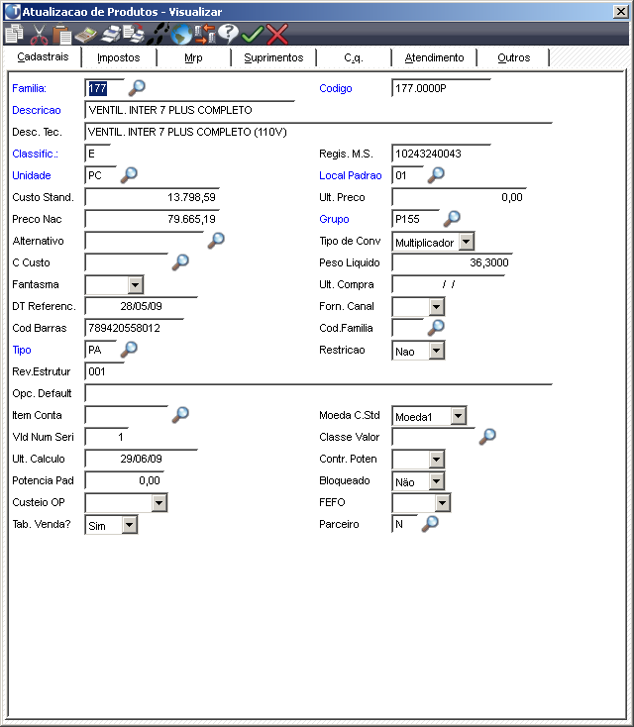

Para definir o **preço**, o campo correspondente é o **Preço Nac**.

Repare que o campo Bloqueado deve está marcado como **Não** para que o produto possa ser disponibilizado.

Na aba **Outros**, no campo **Exibir** selecione **Orçamento** **On Line** ou **Ambos**.

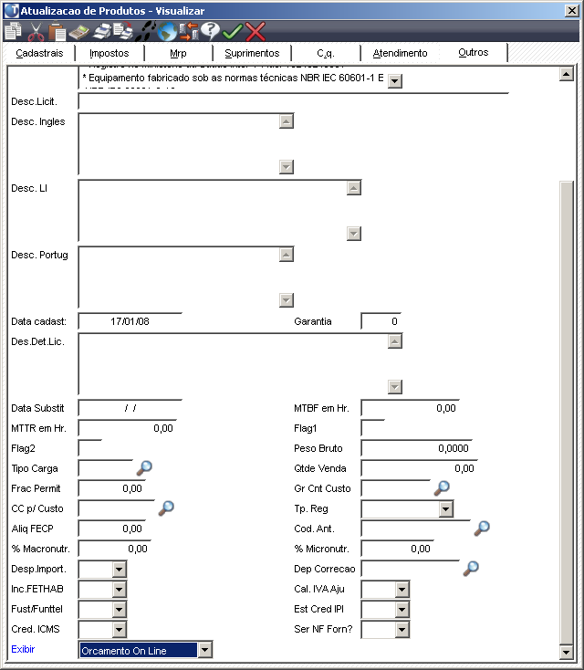

### Definação das condições de pagamento

* Acesse o módulo de faturamento.
* No menu lateral a esquerda, acesse **Atualizações**, **Cadastros** e **Cond. Pagamentos**.
* Caso exista, selecione uma condição de pagamento e clique em **Alterar**. Do contrário, clique em **incluir** e preencha as informações necessárias.
* No campo **Exibir** selecione **Orçamento** **On Line** ou **Ambos**

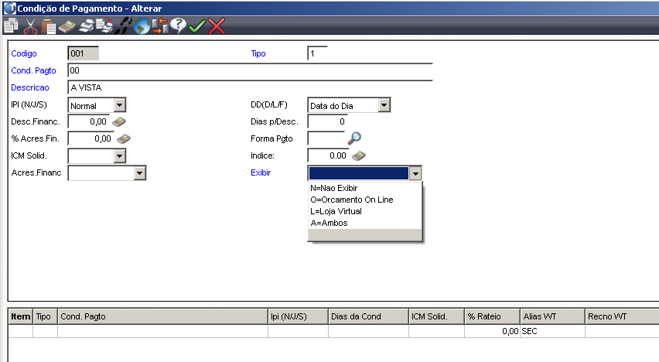

# Roteiro de Teste de Implantação

Deve ser executado imediatamente após o procedimento de implantação.

## Preparação de itens

### Memória e espaço mínimos

|  |  |  |
| --- | --- | --- |
| **ENVOLVIDO** | **PASSO** | **RESULTADO ESPERADO** |
| **ADMINISTRADOR DE REDES** | Verificar se o equipamento possui o mínimo de memória requisitado.   * Clicar com o botão direito sobre “Meu Computador”, clicar em “Propriedades” e procurar a guia Sistema. * Abrir o gerenciador de tarefas e conferir a quantidade de memória disponível. | 1. A quantidade de memória do sistema deve ser maior do que o mínimo 2. A quantidade de memória disponível deve ser maior do que o mínimo. |
| **ADMINISTRADOR DE REDES** | Verificar se o equipamento possui espaço em disco disponível.   * Clicar com o botão direito em “Meu Computador”, e exibir as propriedades do disco. Verificar a quantidade disponível me disco. | 1. O espaço disponível deve ser maior do que o mínimo exigido pela aplicação. |

### Softwares

|  |  |  |
| --- | --- | --- |
| **ADMINISTRADOR DE REDES** | VERIFICAR SE O IIS ESTÁ INSTALADO   * Clicar com o botão direito sobre Meu Computador, Clicar em Gerenciar e procurar por “Internet Information Services” em Serviços. | 1. IIS disponível no caminho procurado |
| **DBA** | Verificar se o Banco de Dados está acessível.   * Executar o comando “ping” no IP do banco de dados. * Executar o comando Telnet para o servidor de banco de dados na porta 1433. * Solicitar usuário e senha para conexão com o banco de dados. * Acessar o painel de controle e criar conexão ODBC com o banco de dados. Clicar em “Testar Conexão” | 1. Resposta do PING 2. Tela em branco como resposta do Telnet 3. Usuário e senha fornecidos 4. Conexão realizada com sucesso |
| **HELP DESK MICROSIGA** | Verificar se o Microsiga está acessível.   * Executar o comando “ping” no ip do servidor Microsiga. * Solicitar ao Help Desk a porta dos webservices Microsiga. * Executar o comando Telnet para o servidor microsiga na porta informada. * Abrir o smartclient apontando para o Microsiga. | 1. Resposta do ping 2. Tela em branco como resposta do Telnet 3. Usuário e senha fornecidos 4. Microsiga acessado com sucesso |
| **HELP DESK MICROSIGA** | Verificar disponibilidade dos WebServices Microsiga.   * Fornecer o IP e porta no navegador. * Verificar se os serviços de Orçamento e Usuário estão habilitados. | 1. Exibir a lista de serviços do Microsiga. 2. Serviços habilitados. |

### Internet e vpn

|  |  |  |
| --- | --- | --- |
| **ADMINISTRADOR DE REDE** | Verificar disponibilidade de acesso à Internet.   * Executar o ping para os seguintes sites:   [www.google.com.br](http://www.google.com.br)  [www.intermed.com.br](http://www.intermed.com.br) | 1. Resposta do PING |
| **ADMINISTRADOR DE REDES** | Verificar o funcionamento da VPN.   * Conectar em uma estação e executar o comando ping no servidor de aplicação. | 1. Resposta do PING |

### Usuário

|  |  |  |
| --- | --- | --- |
| **HELP DESK MICROSIGA** | Verificar existência de usuário Microsiga com privilégio de administrador.   * Solicitar usuário ao Help Desk. * Acessar configurador sigacfg via smartclient. | 1. Usuário e senha disponibilizado 2. Acesso autorizado ao módulo configurador |
| **HELP DESK MICROSIGA** | Verificar existência de usuário Microsiga com perfil de vendas.   * Solicitar usuário ao pessoal de Vendas. * Acessar o módulo faturamento fia smartclient. | 1. Usuário e senha disponibilizado. 2. Acesso autorizado ao módulo faturamento 3. Acesso autorizado aos cadastros de Produtos, Condições de Pagamentos, Vendedores e Clientes. |
| **DBA** | Verificar existência de usuário de banco de dados com privilégio de administrador.   * Solicitar usuário ao Help Desk. * Criar um usuário de teste. | 1. Usuário e senha disponibilizado 2. Acesso realizado com sucesso 3. Usuário criado com sucesso. |
| **HELP DESK MICROSIGA** | Constatar a existência de usuário criado para conexão com webservices.   * Localizar o usuário criado via configurador. | 1. Usuário localizado. |

### Permissões para usuário

|  |  |  |
| --- | --- | --- |
| **ADMINISTRADOR DE REDES** | Verificar permissões do usuário de rede.   * Tentar criar e apagar um arquivo na pasta da aplicação. | 1. Operação realizada com sucesso |

|  |  |  |
| --- | --- | --- |
| **DBA** | Constatar a criação do usuário para conexão com o banco de dados.   * Conectar-se ao banco de dados com o usuário criado e tentar executar as procedures. * Conectar-se ao banco de dados e tentar selecionar os dados de uma tabela (ex. SA1020). | 1. Procedures executadas com sucesso 2. Mensagem de erro na seleção dos dados. |
| **HELP DESK MICROSIGA** | Verificar a criação de um usuário que possua o perfil de vendas.   * Acessar o configurador e localizar o usuário criado. * Acessar o módulo faturamento e testar as permissões com os cadastros de produtos, vendedor, clientes e condições de pagamento. | 1. Usuário com acessos disponibilizados. |

## Distribuição

### Arquivos e cópias de segurança

|  |  |  |
| --- | --- | --- |
| **DESENVOLVEDOR** | Verificar a existência dos arquivos necessários para a implantação.   * Abrir pasta de implantação e localizar os arquivos prw, planilha de campos, arquivo de scripts sql, arquivos da aplicação web. | 1. Todos os arquivos localizados |
| **HELP DESK MICROSIGA** | Verificar a existência dos arquivos de backup.   * Abrir a pasta de backup do Microsiga e localizar RPO, DBFs e PSS. | 1. Arquivos localizados |

### Criação, gravação e compilação de objetos

|  |  |  |
| --- | --- | --- |
| **HELP DESK MICROSIGA** | Constatar a criação dos objetos no configurador.   * Abrir o configurador e comparar os campos da planilha com os campos criados. | 1. Objetos localizados. |
| **HELP DESK MICROSIGA** | Constatar a compilação DAS FONTES no Microsiga.   * Abrir o IDE e procurar os fontes no repositório. * Abrir o inspetor de objetos. Localizar os fontes no repositório. | 1. Fontes localizados, conforme relação anexa. |
| **DBA** | Verificar a criação das procedures.   * Abrir janela de gerenciamento do banco de dados e abrir a pasta Stored Procedures. * Localizar as procedures criadas. | 1. Procedures localizadas, conforme relação anexa. |

### Gravação da aplicação

|  |  |  |
| --- | --- | --- |
| **ADMINISTRADOR DE REDES** | Constatar a gravação da aplicação no IIS.   * Abrir a pasta da aplicação e localizar os arquivos. | 1. Arquivos localizados |
| **ADMINISTRADOR DE REDES** | Validar a configuração do IIS.   * Verificar se uma Application foi criada para a pasta da aplicação, se a página inicial da aplicação foi definida, se existe um Application Pooling configurado para a aplicação. | 1. Aplication criada 2. Dados configurados |
| **ADMINISTRADOR DE REDES** | Verificar configuração de parâmetros da aplicação.   * Abrir o arquivo web.config e localizar os parâmetros de acesso ao ws, usuário e senha do bd, tipo de depuração e ambiente corrente. | 1. Parametros configurados corretamente |

## Testes finais

### Funcionamento da aplicação

|  |  |  |
| --- | --- | --- |
| **DESENVOLVEDOR** | Verificar o funcionamento da aplicação web.   * Conectar-se ao sistema. * Acessar a tela de geração de proposta e pesquisar as condições de pagamento e os produtos. * Localizar um cliente ativo pelo CNPJ. * Gravar a proposta. * Consultar a proposta. * Selecionar a proposta. * Cancelar a proposta. * Nova consulta de propostas (Verificar status). * Selecionar proposta cancelada. | 1. Dados de vendedor e usuário corretos no cabeçalho da aplicação. 2. Localizar condições de pagamento e produtos disponíveis para uso na web. 3. Exibir nome do cliente 4. Mensagem de gravação com sucesso. 5. Proposta localizada. 6. Proposta selecionada. 7. Mensagem de cancelamento de proposta. 8. Exibir a proposta cancelada. 9. Exibir os dados da proposta e seu status atualizado. |

# Roteiro de FallBack

Deve ser executado quando as condições esperadas do teste de implantação não forem satisfeitas

|  |  |  |
| --- | --- | --- |
| **ENVOLVIDO** | **PASSO** | **RESULTADO ESPERADO** |
| **DESENVOLVEDOR** | Restaurar repositório  Apenas se o repositório for danificado ou se não for possível criar os campos no dicionário. | Acesso ao sistema normalizado |
| **DESENVOLVEDOR** | Restaurar dicionários  Apenas se o dicionário for danificado ou se não for possível criar os campos  . | Acesso ao sistema normalizado |
| **DESENVOLVEDOR** | Restaurar banco de dados de usuários  Apenas se o banco de dados de usuários for danificado. | Acesso ao sistema normalizado |

# Anexo

|  |  |
| --- | --- |
| **Páginas**   * Login.aspx * Principal.aspx * Proposta.aspx * Erro.aspx   **Páginas Master**   * MasterPage.Master * SubMaster.Master   **Controles**   * AutoHideButton.ascx * BarraUsuario.ascx * ConsultaPadrao.ascx * Datebox.ascx * DetalheConsultaPadrao.ascx * Mensagem.ascx * NumberBox.ascx * pixel.png   **Controles específicos**   * ClienteBox.ascx * ClienteView.ascx * CondicaoPagamentoView.ascx * ProdutoView.ascx * VendedorBox.ascx * VendedorView.ascx | **Bibliotecas**   * AjaxControlToolkit.dll * Orcamento.dll * Orcamento.pdb * Orcamento.xml * Include.js * Global.asax * Web.config   **Imagens**   * aguarde.gif * alerta.png * botão.gif * erro.png * estilos.css * GridView.css * informacao.png * pixel.png * search.png * UserControls.css   **Imagens**   * confirmer.png * desfazer.png * Editar.png, * Excluir.png * fechar.png * Logo.png * Novo.png * pixel.png * search.png * severidade.png * wait18trans.png |